Catalogo **2020**



**Presentacion**

Editorial Cartonerosinfilo es un proyecto que difunde material de lectura critico, principalmente de corte anarquista. La finalidad del proyecto es mas que llenar estanterías y generar cuestionamientos en lecturas abstractas, buscamos las practicas disruptivas con lo establecido. Queremos que cambie esta existencia injusta, desigual, violenta y autoritaria. Y para ello debemos pensar, debemos actuar y cuestionar nuestras cotidianidades y nuestros ideales. Es por eso que hemos seleccionado material que nos ha hecho pensar, los cuales abarcan temas de filosofía política, clásicos del anarquismo, feminismo, novelas de ciencia ficción que nos ayudan a pensar un mundo nuevo, novelas y poesía. Pero también difundimos material que nos ha entregado buenos momentos, buenos argumentos o quizás solo nos ha llamado mucho la atención.

No creemos en la propiedad intelectual y por ello defendemos la piratería que entrega la posibilidad de que cualquiera pueda leer un libro a bajo costo.

El Apoyo Mutuo



Piotr Kropotkin intenta dar una respuesta a la

perpectiva del ‘’Darwinismo Social’’ en torno a

la constitucion de los comportamientos sociales,

partiendo con un analisis del como, para la mis

-

ma evolucion, en los distintos grupos de anima

-

les es mas fructifera la asociacion de grupos en

comunidades de apoyo mutuo, en vez del indi

-

vidualismo y la idea de la ‘’lucha (egoista) por

la existencia’’.

A partir de esto Piotr Kropotkin establece una

contruccion teorica, basada en un establecimien

-

to de periodos historicos, que situa al humano

como un animal social que busca desenvolverse

con naturalidad en base al apoyo mutuo, alu

-

diendo a las distintas asociaciones que se dieron

entre: ‘’Los Salvajes’’, ‘’Los Barbaros’’, ‘’Los

Medievales’’ y ‘Los Modernos’’.

Un Factor de la

Evolución.

Piotr Kropotkin

333 paginas

**7000$**

El Lobo estepario

Hermann Hesse Solo Para Locos

232 Paginas Hermann Hesse en este libro nos invita a co6.000$ nocer la vida de Harry, un sufrido hombre occi-

dental que contiene en su cuerpo dos partes, la del humano y la del lobo estepario, cual es y cual debe ser es en las siguientes paginas su calvario. Nos adentramos en los pensamientos de la soledad, del suicidio, pero del proceso tambien de salvacion, de fuerza, de ayuda, de amor.

El Segundo Sexo

Simone de Beauvoir

Dos tomos

906 Paginas

16.000$



No cualquier libro es incluido en el Indice

de Libros Prohibidos de el Vaticano, y que lo

sea no es ajeno a lo acá escrito. Las ideas de

esta filosofa francesa plasmadas en este libro

son la piedra angular del feminismo occidental,

el cual, con un impulso existencialista, trata de

demoler la cotidianidad patriarcal desmante

-

lando sus pilares históricos, como la familia, el

amor, y la infancia.

De las primeras voces que planteaban la

igualdad de los sexos. Es un libro clave para

comprender el feminismo, se habla con el o

contra el en toda teoría póstuma, es su nutrición

esencial en tanto teoría, y en tanto alimento de

practicas emancipadoras.

La Conquista del Pan ‘’El título del libro: La conquista del pan, está to-

Pietr Kropotkin mado en el sentido más amplio, porque “el hombre no vive de pan solamente”. En una época donde los

222 Pag. generosos y valientes intentan transformar su ideal 6.000$ de justicia social en realidad viviente, no es sólo a conquistar el pan, aun con el vino y la sal, a lo que se limitará nuestra ambición. Será preciso conquistar también todo lo necesario o lo simplemente útil para una vida confortable; es preciso que podamos asegurar a todos la plena satisfacción de sus necesidades y de sus deseos. En tanto que no hayamos hecho esta primera “conquista”, en tanto “que haya pobres entre nosotros”, es una burla amarga dar el nombre de “sociedad” a este conjunto de seres humanos que se odian y se destruyen entre ellos, como animales feroces encerrados en la arena del circo.

ELISÉE RECLUS’’

Manga El Capital



Una adaptacion un tanto humoristica que

muestra la influencia que puede tener el mode

-

lo de produccion capitalsita sobre una pequeña

fabrica familiar de quesos, entrando en el modo

de produccion sustentado en la explotacion.

El Manga hace uso de los conceptos claves

propuestos por Karl Marx, como el de Plusva

-

lia, modo de produccion, capitalismo, explo

-

tacion, etc... Definiendolos para adentrarse en

sus usos y desusos a lo largo del planteamiento

economico marxista.

Ambas partes en 8.000$

Manga

Así habló zaratustra

$5.000 Adaptacion del libro ‹›Asi hablo Zaratus-

tra›› de Nietzsche en version Comic (Manga) que ayudara a comprender de manera divertida los conceptos clave de su filosofia y una buena guia para poder comprender el texto en si.

Manga El Anticristo

Friedrich Nietzsche

200 paginas

$5.000



Una adaptacion a Manga de este poderoso

texto de filosofia, un esboso de las ideas que

en el se trabajan pero adaptadas a una histo

-

ria muy divertida y comica, pero no por eso

poco seria. Una muy buena herramienta para

tomarle ese gusto a la filosofia, y excelente

para los que no conocen mucho las ideas de

este gran pensador.

Mujeres filosofas en la Historia

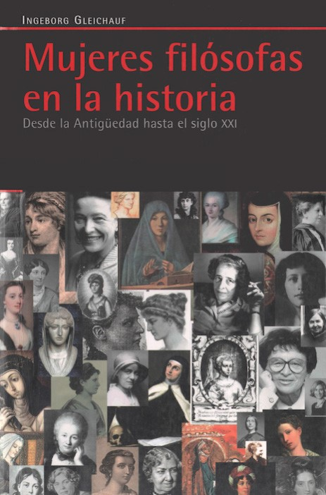Ingeborg Gleichauf Si queremos informarnos sobre filosofia, 165 paginas solemos echar una mano de una ‘’Historia $4.000 de la filosofia’’ y al hacerlo nos llevamos una sorpresa: parece que se trata de una cosa meramente de hombres. Historia de la filosofia significa casi siempre historia de filosofos. ¿Acaso no filosofan las mujeres? ¿No hay mujeres filosofas? Ésta fue al menos mi primera impresion antes de iniciarme en la busqueda de una pensadora ‘’reconocida’’, como minimo.

Persepolis (Comic) ‘’Persépolis es la autobiografía de Marjane SaMarjane Satrapi trapi, una mujer iraní nacida en Teherán en 1969 4 Comics en 2 Tomos en el seno de una familia progresista. Pero, adePaginas: 164 y 197 más del retrato de la vida de la autora, también es

$8.000 ambos el reflejo de la revolución iraní de 1979 que dio lugar a un gobierno islámico y de cómo lo vivieron las familias del país.

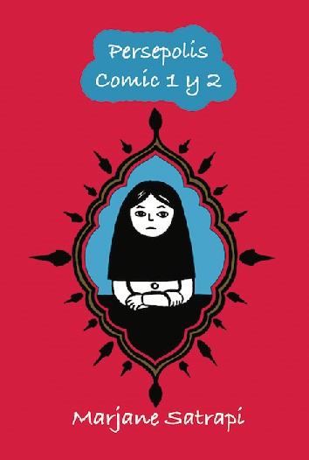

Desde el inicio, con la introducción del velo

en la vida social y la separación por sexos en las

escuelas, hasta la vida universitaria y las revuel

-

tas estudiantiles, Satrapi hace un repaso a su vida

que se remonta a sus antepasados, ayudándonos a

entender las motivaciones históricas de la revolu

-

ción islámica, mostrándonos a la vez una opinión

crítica con el gobierno.’’

|  |  |
| --- | --- |
| Revolucion en punto cero Silvia Federici  282 Paginas  $7.000 | Este libro recoge más de treinta años de reflexiones e investigaciones sobre la naturaleza del trabajo doméstico, la reproducción social y las luchas de las mujeres en este terreno ―para |

escapar de él, mejorar sus condiciones o reconstruirlo de manera que suponga una alternativa a las relaciones capitalistas. Se trata de un libro que entremezcla política, historia y teoría feminista. Pero también es un refl ejo de la trayectoria de mi activismo político dentro del movimiento feminista y del movimiento antiglobalización, y del cambio gradual que he vivido respecto al trabajo doméstico, pasando del «rechazo» a la «valorización» del mismo, y que hoy en día reconozco como parte de la experiencia colectiva.





























































